11日全国主要城市线材价格汇总
更多历史数据，上钢联数据2019-03-11 16:21 来源：我的钢铁 资讯监督 用手机看行情
分享到： 新浪微博 QQ空间 腾讯微博 搜狐微博 微信 打印 更多
线材 | 上海 | 杭州 | 南京 | 济南 | 合肥 | 福州 | 南昌 | 广州 | 长沙 | 武汉 | 郑州 | 北京 | 天津 | 石家庄 | 太原 | 沈阳 | 哈尔滨 | 重庆 | 成都 | 贵阳 | 昆明 | 西安 | 兰州 | 乌鲁木齐 | 均价
6高线HPB300 | 4050 | 4080 | 4050 | 4350 | 4280 | 4250 | 4100 | 4200 | 4200 | 4100 | 4140 | 4510 | 3940 | 4360 | 4190 | 3880 | 3990 | 4220 | 4260 | 4320 | 5000 | 4090 | 4060 | 4140 | 4198
涨跌 | -30 | -30 | -30 | -50 | -60 | 0 | -20 | 0 | +20 | 0 | 0 | 0 | 0 | 0 | 0 | 0 | 0 | -10 | -10 | -20 | 0 | -20 | -40 | 0 | -13
产地 | 申特 | 中天 | 萍钢 | 莱钢永锋 | 马钢 | 三钢 | 南（昌）钢 | 韶钢 | 萍钢 | 鄂钢 | 信钢 | 河钢承钢 | 国义 | 邯钢 | 首钢长治 | 北台 | 西钢 | 达钢 | 达钢 | 水钢 | 昆钢 | 龙钢 | 酒钢 | 八钢 | -
 | 现货 | 现货 | 现货 | 现货 | 现货 | 现货 | 现货 | 现货 | 现货 | 现货 | 现货 | 现货 | 现货 | 现货 | 现货 | 现货 | 现货 | 现货 | 现货 | 现货 | 现货 | 现货 | 现货 | 现货
8.0高线HPB300 | 4060 | 4080 | 4050 | 4150 | 4280 | 4080 | 4000 | 4150 | 4100 | 4000 | 4080 | 4450 | 3770 | 4360 | 4090 | 3780 | 3880 | 4070 | 4080 | 4120 | 4800 | 3990 | 4060 | 4140 | 4109
涨跌 | -30 | -30 | -30 | -50 | -60 | 0 | -20 | 0 | +20 | 0 | 0 | 0 | 0 | 0 | 0 | 0 | 0 | -10 | -10 | -20 | 0 | -20 | 0 | 0 | -11
产地 | 中天 | 中天 | 萍钢 | 莱钢永锋 | 马钢 | 三钢 | 南（昌）钢 | 韶钢 | 萍钢 | 鄂钢 | 信钢 | 河钢承钢 | 安丰 | 邯钢 | 首钢长治 | 北台 | 西钢 | 达钢 | 达钢 | 水钢 | 昆钢 | 龙钢 | 酒钢 | 八钢 | -
 | 现货 | 现货 | 现货 | 现货 | 现货 | 现货 | 现货 | 现货 | 现货 | 现货 | 现货 | 现货 | 现货 | 现货 | 现货 | 现货 | 现货 | 现货 | 现货 | 现货 | 现货 | 现货 | 现货 | 现货
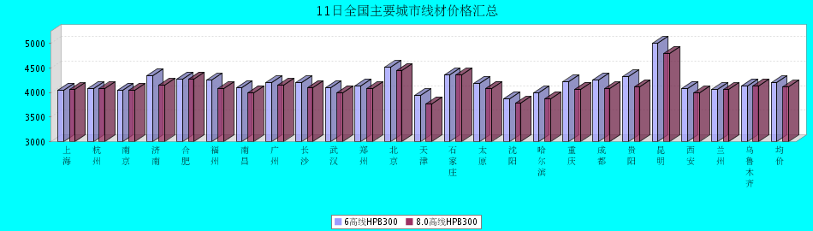
8.0高线HPB300价格走势图
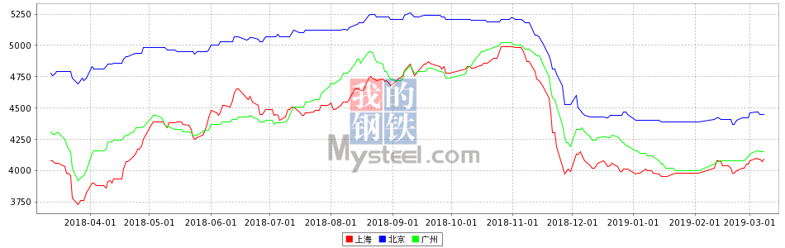
8.0高线HPB235价格走势图
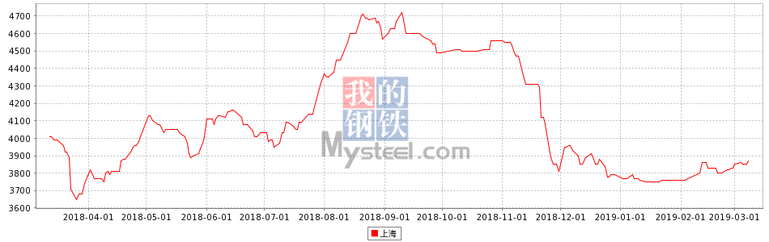

11日全国主要城市HRB400螺纹钢价格汇总
更多历史数据，上钢联数据2019-03-11 16:21 来源：我的钢铁 资讯监督 用手机看行情
分享到： 新浪微博 QQ空间 腾讯微博 搜狐微博 微信 打印 更多
螺纹钢 | 上海 | 杭州 | 南京 | 济南 | 合肥 | 福州 | 南昌 | 南宁 | 广州 | 长沙 | 武汉 | 郑州 | 北京 | 天津 | 石家庄 | 太原 | 沈阳 | 哈尔滨 | 重庆 | 成都 | 贵阳 | 昆明 | 西安 | 兰州 | 乌鲁木齐 | 均价
HRB400 12MM | 3970 | 4000 | 4070 | 4200 | 4310 | 4180 | 4070 | 4160 | 4420 | 4310 | 4030 | 4310 | 3900 | 3920 | 4010 | 4260 | 3960 | 3990 | 4280 | 4310 | 4370 | 4910 | 4180 | 4250 | 4480 | 4194
涨幅 | -30 | -40 | -30 | -30 | -60 | 0 | -20 | 0 | 0 | +20 | 0 | 0 | 0 | -20 | 0 | 0 | 0 | 0 | -20 | -30 | -20 | -10 | -10 | -60 | 0 | -14
产地 | 申特 | 中天 | 永钢 | 莱钢 | 马钢 | 三钢 | 南(昌)钢 | 柳钢 | 韶钢 | 涟钢 | 萍钢 | 安钢 | 河钢承钢 | 河钢承钢 | 邯钢 | 首钢长治 | 新抚钢 | 西钢 | 达钢 | 威钢 | 水钢 | 昆钢 | 龙钢 | 酒钢 | 八钢 | -
计重方式 | 理计 | 理计 | 理计 | 理计 | 理计 | 理计 | 理计 | 理计 | 过磅 | 过磅 | 理计 | 理计 | 理计 | 理计 | 理计 | 理计 | 理计 | 理计 | 过磅 | 过磅 | 过磅 | 理计 | 理计 | 理计 | 理计 | -
30天均价 | 3959 | 4010 | 4077 | 4172 | 4312 | 4206 | 4082 | 4150 | 4400 | 4264 | 4020 | 4294 | 3893 | 3936 | 4008 | 4215 | 3862 | 3915 | 4311 | 4322 | 4443 | 4906 | 4186 | 4260 | 4415 | 4185
 | 现货 | 现货 | 现货 | 现货 | 现货 | 现货 | 现货 | 现货 | 现货 | 现货 | 现货 | 现货 | 现货 | 现货 | 现货 | 现货 | 现货 | 现货 | 现货 | 现货 | 现货 | 现货 | 现货 | 现货 | 现货
HRB400 20MM | 3840 | 3840 | 3960 | 4000 | 4160 | 4030 | 3870 | 4000 | 4220 | 4090 | 3850 | 4040 | 3810 | 3860 | 3920 | 4100 | 3810 | 3810 | 4100 | 4130 | 4170 | 4730 | 3980 | 4050 | 4130 | 4020
涨幅 | -30 | -40 | -30 | -30 | -60 | 0 | -20 | 0 | 0 | +20 | 0 | 0 | 0 | -20 | 0 | 0 | 0 | 0 | -20 | -10 | -50 | 0 | -10 | -10 | 0 | -12
产地 | 中天 | 中天 | 沙钢 | 莱钢 | 马钢 | 三钢 | 南(昌)钢 | 柳钢 | 韶钢 | 涟钢 | 萍钢 | 安钢 | 河钢承钢 | 河钢承钢 | 邯钢 | 首钢长治 | 新抚钢 | 西钢 | 达钢 | 威钢 | 水钢 | 昆钢 | 龙钢 | 酒钢 | 八钢 | -
计重方式 | 理计 | 理计 | 理计 | 理计 | 理计 | 理计 | 理计 | 理计 | 过磅 | 过磅 | 理计 | 理计 | 理计 | 理计 | 理计 | 理计 | 理计 | 理计 | 过磅 | 过磅 | 过磅 | 理计 | 理计 | 理计 | 理计 | -
30天均价 | 3829 | 3850 | 3960 | 3973 | 4164 | 4055 | 3882 | 3990 | 4200 | 4044 | 3840 | 4025 | 3812 | 3864 | 3920 | 4055 | 3750 | 3750 | 4131 | 4125 | 4223 | 4716 | 3986 | 4040 | 4065 | 4010
 | 现货 | 现货 | 现货 | 现货 | 现货 | 现货 | 现货 | 现货 | 现货 | 现货 | 现货 | 现货 | 现货 | 现货 | 现货 | 现货 | 现货 | 现货 | 现货 | 现货 | 现货 | 现货 | 现货 | 现货 | 现货
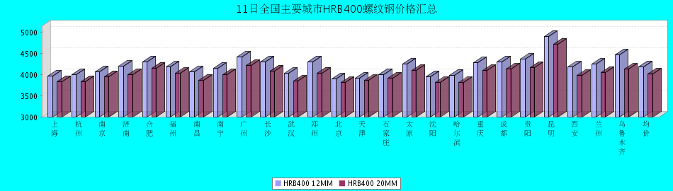
HRB400螺纹钢12MM价格走势图
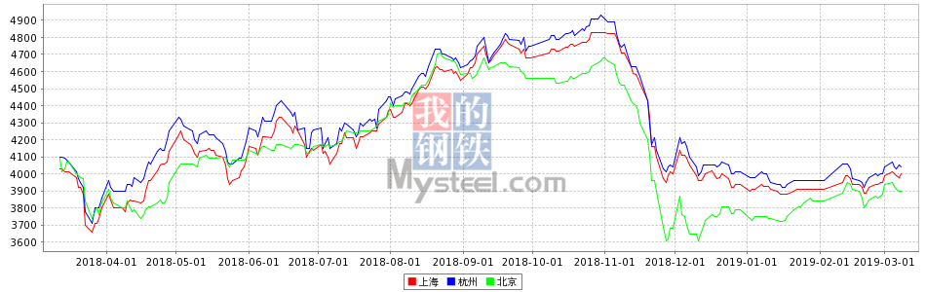
HRB400螺纹钢20MM价格走势图
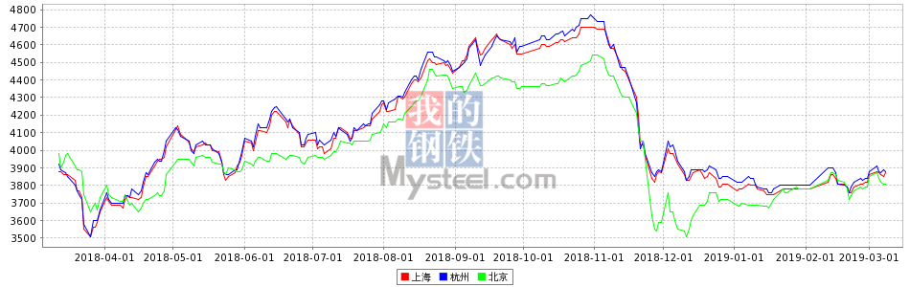

11日全国主要城市盘螺价格汇总
更多历史数据，上钢联数据2019-03-11 16:21 来源：我的钢铁 资讯监督 用手机看行情
分享到： 新浪微博 QQ空间 腾讯微博 搜狐微博 微信 打印 更多
盘螺 | 上海 | 杭州 | 南京 | 济南 | 合肥 | 福州 | 南昌 | 南宁 | 广州 | 长沙 | 武汉 | 郑州 | 北京 | 天津 | 石家庄 | 太原 | 沈阳 | 哈尔滨 | 重庆 | 成都 | 贵阳 | 昆明 | 西安 | 兰州 | 乌鲁木齐 | 全国均价
HRB400(E) 8mm | 4060 | 4080 | 4140 | 4180 | 4320 | 4140 | 4050 | 4180 | 4250 | 4110 | 4090 | 4160 | 3950 | 3970 | 4090 | 4130 | 3950 | 4030 | 4150 | 4170 | 4240 | 4860 | 4080 | 4140 | 4470 | 4160
涨跌 | -30 | -30 | -30 | -20 | -70 | 0 | -20 | 0 | 0 | +20 | 0 | 0 | -10 | -40 | 0 | -40 | 0 | 0 | -10 | -20 | +50 | 0 | -20 | 0 | 0 | -10
产地 | 中天 | 中天 | 永钢 | 莱钢永锋 | 马钢 | 三钢 | 南（昌）钢 | 柳钢 | 韶钢 | 湘钢 | 鄂钢 | 济源 | 河钢承钢 | 河钢唐钢 | 邯钢 | 首钢长治 | 新抚钢 | 西林 | 达钢 | 威钢 | 水钢 | 昆钢 | 龙钢 | 酒钢 | 八钢 | -
 | 现货 | 现货 | 现货 | 现货 | 现货 | 现货 | 现货 | 现货 | 现货 | 现货 | 现货 | 现货 | 现货 | 现货 | 现货 | 现货 | 现货 | 现货 | 现货 | 现货 | 现货 | 现货 | 现货 | 现货 | 现货
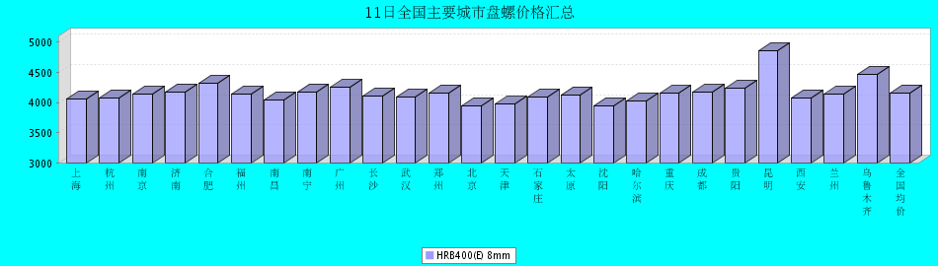

11日全国主要城市中厚板价格汇总
更多历史数据，上钢联数据2019-03-11 16:01 来源：我的钢铁 资讯监督 用手机看行情
分享到： 新浪微博 QQ空间 腾讯微博 搜狐微博 微信 打印 更多
中板 | 上海 | 杭州 | 南京 | 济南 | 合肥 | 福州 | 南昌 | 广州 | 长沙 | 武汉 | 郑州 | 北京 | 天津 | 石家庄 | 太原 | 沈阳 | 哈尔滨 | 重庆 | 成都 | 昆明 | 西安 | 兰州 | 乌鲁木齐 | 武安 | 均价
普8mm | 4350 | 4270 | 4220 | 4370 | 4250 | 4350 | 4160 | 4370 | 4250 | 4380 | 4390 | - | 4210 | 4200 | 4230 | 4340 | 4350 | 4310 | 4220 | 4370 | 4260 | 4540 | 4520 | 4160 | 4307
涨跌 | 0 | -10 | -10 | -50 | 0 | -30 | 0 | -10 | -20 | 0 | 0 | - | -10 | 0 | 0 | -30 | -30 | 0 | 0 | 0 | 0 | 0 | 0 | 0 | -9
产地 | 鞍钢 | 萍钢 | 萍钢 | 天钢 | 马钢 | 三钢 | 新余 | 韶钢 | 新余 | 邯钢 | 邯钢 | - | 天钢 | 敬业 | 太钢 | 鞍钢 | 鞍钢 | 重钢 | 酒钢 | 柳钢 | 八钢 | 酒钢 | 八钢 | 普阳 | -
 | 现货 | 现货 | 现货 | 现货 | 现货 | 现货 | 现货 | 现货 | 现货 | 现货 | 现货 | 现货 | 现货 | 现货 | 现货 | 现货 | 现货 | 现货 | 现货 | 现货 | 现货 | 现货 | 现货 | 现货
普20mm | 3970 | 3960 | 3990 | 4000 | 3980 | 4100 | 3960 | 4030 | 4030 | 3990 | 4010 | 3910 | 3900 | 3890 | 3970 | 4020 | 4130 | 3900 | 3930 | 4120 | 3930 | 4090 | 4250 | 3870 | 3997
涨跌 | 0 | -10 | -10 | -50 | 0 | -30 | 0 | -10 | -20 | 0 | 0 | 0 | -10 | 0 | 0 | -30 | -30 | 0 | 0 | 0 | 0 | 0 | 0 | 0 | -8
产地 | 萍钢 | 萍钢 | 萍钢 | 文丰 | 马钢 | 三钢 | 新余 | 韶钢 | 湘钢 | 鄂钢 | 安阳 | 敬业 | 天钢 | 敬业 | 文丰 | 鞍钢 | 鞍钢 | 重钢 | 酒钢 | 柳钢 | 八钢 | 酒钢 | 八钢 | 普阳 | -
 | 现货 | 现货 | 现货 | 现货 | 现货 | 现货 | 现货 | 现货 | 现货 | 现货 | 现货 | 现货 | 现货 | 现货 | 现货 | 现货 | 现货 | 现货 | 现货 | 现货 | 现货 | 现货 | 现货 | 现货
低合金20mm | 4180 | 4160 | 4190 | 4220 | 4180 | 4300 | 4160 | 4180 | 4230 | 4180 | 4210 | 4090 | 4100 | 4070 | 4150 | 4200 | 4350 | 4050 | 4080 | 4270 | 4100 | 4240 | 4370 | 4090 | 4181
涨跌 | -10 | -10 | 0 | -50 | 0 | -30 | 0 | -10 | -20 | 0 | 0 | 0 | -10 | 0 | 0 | -30 | -30 | 0 | 0 | 0 | 0 | 0 | 0 | 0 | -9
产地 | 萍钢 | 萍钢 | 萍钢 | 天钢 | 马钢 | 三钢 | 新余 | 韶钢 | 湘钢 | 鄂钢 | 安阳 | 敬业 | 天钢 | 敬业 | 文丰 | 鞍钢 | 鞍钢 | 重钢 | 酒钢 | 韶钢 | 八钢 | 酒钢 | 八钢 | 普阳 | -
 | 现货 | 现货 | 现货 | 现货 | 现货 | 现货 | 现货 | 现货 | 现货 | 现货 | 现货 | 现货 | 现货 | 现货 | 现货 | 现货 | 现货 | 现货 | 现货 | 现货 | 现货 | 现货 | 现货 | 现货
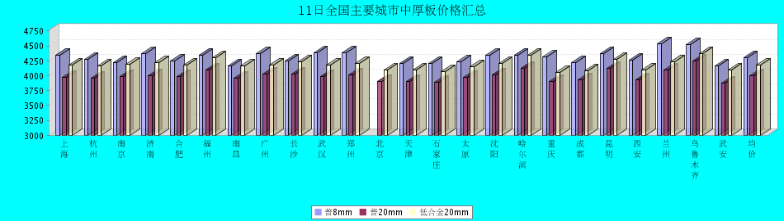
普8mm价格走势图
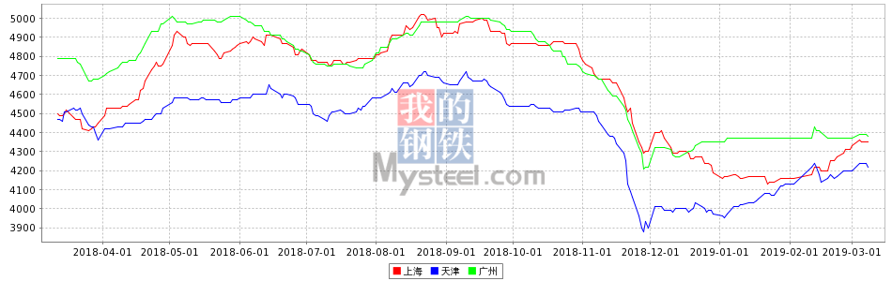
普20mm价格走势图
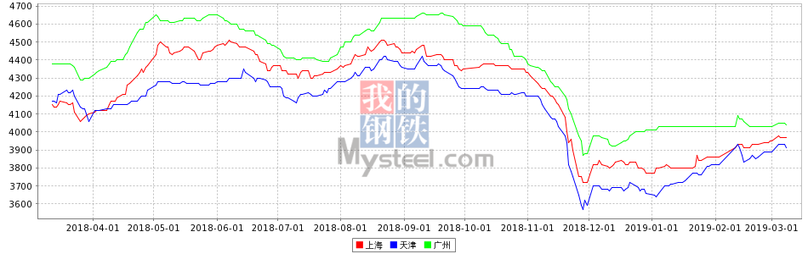
低合金20mm价格走势图
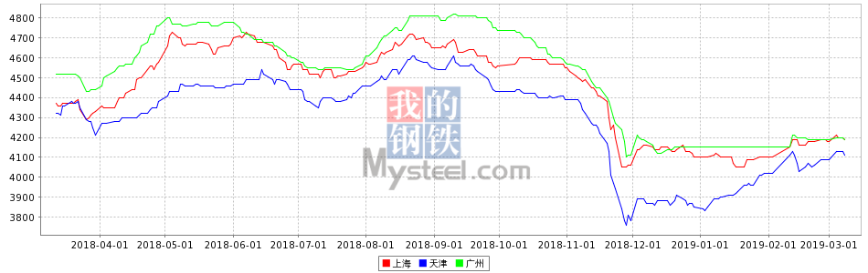

11日全国主要城市焊管价格汇总
更多历史数据，上钢联数据2019-03-11 11:57 来源：我的钢铁 资讯监督 用手机看行情
分享到： 新浪微博 QQ空间 腾讯微博 搜狐微博 微信 打印 更多
直缝焊管 | 上海 | 杭州 | 南京 | 济南 | 合肥 | 福州 | 南昌 | 北京 | 天津 | 唐山 | 邯郸 | 包头 | 太原 | 广州 | 南宁 | 长沙 | 武汉 | 郑州 | 沈阳 | 长春 | 哈尔滨 | 重庆 | 成都 | 昆明 | 西安 | 兰州 | 乌鲁木齐 | 平均价
1.5寸*3.25 | 4270 | 4370 | 4250 | 4390 | 4250 | 4400 | 4460 | 4220 | 4130 | 4030 | 4230 | 4190 | 4080 | 4430 | 4610 | 4620 | 4250 | 4150 | 4010 | 4110 | 4070 | 4390 | 4400 | 4180 | 4350 | 4490 | 4610 | 4294
涨幅 | -30 | 0 | -30 | 0 | 0 | 0 | 0 | 0 | +10 | 0 | -50 | 0 | 0 | 0 | 0 | 0 | 0 | 0 | 0 | +20 | +20 | -20 | 0 | 0 | 0 | 0 | 0 | -3
产地 | 衡水华岐 | 衡水华岐 | 衡水华岐 | 天津友发 | 天津友发 | 福建辉源 | 天津友发 | 唐山友发 | 天津友发 | 唐山友发 | 邯郸友发 | 唐山华岐 | 邯郸友发 | 佛山振鸿 | 南宁蓝天 | 邯郸友发 | 邯郸正大 | 邯郸友发 | 沈阳雷明 | 吉林华歧 | 吉林华岐 | 成都华岐 | 成都华岐 | 云南方圆 | 邯郸友发 | 邯郸友发 | 八钢 | -
 | 现货 | 现货 | 现货 | 现货 | 现货 | 现货 | 现货 | 现货 | 现货 | 现货 | 现货 | 现货 | 现货 | 现货 | 现货 | 现货 | 现货 | 现货 | 现货 | 现货 | 现货 | 现货 | 现货 | 现货 | 现货 | 现货 | 现货
4寸*3.75 | 4200 | 4290 | 4200 | 4250 | 4200 | 4400 | 4380 | 4150 | 4040 | 3940 | 4150 | 4080 | 4050 | 4430 | 4610 | 4500 | 4200 | 4110 | 4000 | 4030 | 4020 | 4340 | 4330 | 4210 | 4290 | 4410 | 4410 | 4230
涨幅 | -30 | 0 | -30 | 0 | 0 | 0 | 0 | 0 | +10 | 0 | -50 | 0 | 0 | 0 | 0 | 0 | 0 | 0 | 0 | +20 | +20 | -20 | 0 | 0 | 0 | 0 | 0 | -3
产地 | 天津君诚 | 衡水华岐 | 衡水华岐 | 天津友发 | 天津友发 | 福建辉源 | 天津友发 | 唐山友发 | 天津友发 | 唐山友发 | 邯郸友发 | 唐山华岐 | 邯郸友发 | 佛山振鸿 | 佛山振鸿 | 邯郸友发 | 邯郸正大 | 邯郸友发 | 沈阳雷明 | 吉林华歧 | 吉林华岐 | 成都华岐 | 成都华岐 | 云南方圆 | 邯郸友发 | 邯郸友发 | 八钢 | -
 | 现货 | 现货 | 现货 | 现货 | 现货 | 现货 | 现货 | 现货 | 现货 | 现货 | 现货 | 现货 | 现货 | 现货 | 现货 | 现货 | 现货 | 现货 | 现货 | 现货 | 现货 | 现货 | 现货 | 现货 | 现货 | 现货 | 现货
备注 | 过磅 | 过磅 | 过磅 | 过磅 | 过磅 | 过磅 | 过磅 | 过磅 | 过磅 | 过磅 | 过磅 | 过磅 | 过磅 | 过磅 | 过磅 | 过磅 | 过磅 | 过磅 | 过磅 | 过磅 | 过磅 | 过磅 | 过磅 | 过磅 | 过磅 | 过磅 | 过磅 | -
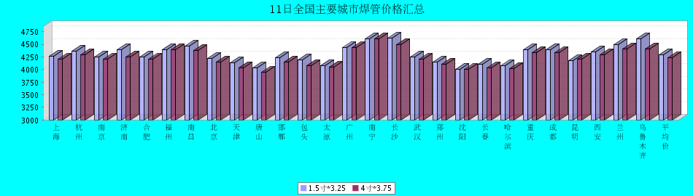

11日全国主要城市H型钢价格汇总
更多历史数据，上钢联数据2019-03-11 11:56 来源：我的钢铁 资讯监督 用手机看行情
分享到： 新浪微博 QQ空间 腾讯微博 搜狐微博 微信 打印 更多
H型钢 | 上海 | 北京 | 天津 | 杭州 | 无锡 | 唐山 | 济南 | 太原 | 福州 | 成都 | 郑州 | 西安 | 鞍山 | 广州 | 均价
200*100 | 3880 | 3710 | 3730 | 3870 | 3850 | 3710 | 3760 | - | 3940 | 4160 | - | 4180 | 3910 | 4040 | 3895
涨跌 | -20 | 0 | 0 | -20 | 0 | 0 | 0 | - | 0 | 0 | - | 0 | 0 | 0 | -3
产地 | 马钢 | 莱\日 | 莱\日 | 马钢 | 莱钢 | 津西 | 津西 | 莱钢 | 日照 | 莱钢 | - | 莱钢 | 津西 | 津西 | -
 | 现货 | 现货 | 现货 | 现货 | 现货 | 现货 | 现货 | 现货 | 现货 | 现货 | 现货 | 现货 | 现货 | 现货
300*300 | 3900 | 3820 | 3830 | 3950 | 3930 | 3910 | 3950 | - | 4220 | 4190 | 4150 | 4130 | 4010 | 4250 | 4018
涨跌 | -20 | 0 | 0 | -20 | 0 | 0 | 0 | - | 0 | 0 | 0 | 0 | 0 | 0 | -4
产地 | 马钢 | 马\莱 | 马\莱 | 马钢 | 马钢 | 津西 | 津西 | 莱钢 | 日照 | 马钢 | 莱钢 | 莱钢 | 津西 | 马钢 | -
 | 现货 | 现货 | 现货 | 现货 | 现货 | 现货 | 现货 | 现货 | 现货 | 现货 | 现货 | 现货 | 现货 | 现货
400*200 | 3920 | 3730 | 3740 | 3900 | 3960 | 3750 | 3890 | 3790 | 3990 | 4200 | 4150 | 4130 | 3970 | 4010 | 3938
涨跌 | -20 | 0 | 0 | -20 | 0 | 0 | 0 | 0 | 0 | 0 | 0 | 0 | 0 | 0 | -3
产地 | 马钢 | 莱\津 | 莱\津 | 莱钢 | 莱钢 | 津西 | 津西 | 长治 | 日照 | 莱钢 | 莱钢 | 首钢长治 | 津西 | 马钢 | -
 | 现货 | 现货 | 现货 | 现货 | 现货 | 现货 | 现货 | 现货 | 现货 | 现货 | 现货 | 现货 | 现货 | 现货
588*300 | 3920 | 3830 | 3890 | 3920 | 3970 | 3880 | 3900 | - | 4290 | 4180 | 4230 | 4300 | 4010 | 4200 | 4040
涨跌 | -20 | 0 | 0 | -20 | 0 | 0 | 0 | - | 0 | 0 | 0 | 0 | 0 | 0 | -3
产地 | 马钢 | 莱\津 | 莱\津 | 马钢 | 莱钢 | 津西 | 津西 | 莱钢 | 日照 | 马钢 | 莱钢 | 莱钢 | 津西 | 津西 | -
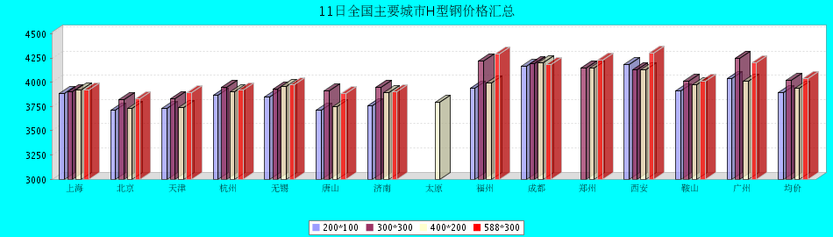

11日全国主要城市工角槽钢价格汇总
更多历史数据，上钢联数据2019-03-11 11:54 来源：我的钢铁 资讯监督 用手机看行情
分享到： 新浪微博 QQ空间 腾讯微博 搜狐微博 微信 打印 更多
型材 | 上海 | 杭州 | 南京 | 济南 | 合肥 | 福州 | 南昌 | 广州 | 长沙 | 武汉 | 郑州 | 北京 | 天津 | 石家庄 | 太原 | 沈阳 | 哈尔滨 | 重庆 | 成都 | 昆明 | 西安 | 兰州 | 乌鲁木齐 | 均价
50*5角钢 | 4330 | 4350 | 4290 | 4250 | 4160 | 4370 | 4360 | 4390 | 4430 | 4340 | 4180 | 3620 | 3650 | 3550 | 4030 | 4040 | 4080 | 4470 | 4470 | 4600 | 4490 | 4290 | 4340 | 4221
涨跌 | -20 | -10 | 0 | 0 | 0 | 0 | -20 | 0 | 0 | 0 | 0 | 0 | -10 | -10 | -10 | 0 | -20 | 0 | 0 | 0 | 0 | 0 | 0 | -4
主导钢厂 | 马钢 | 马钢 | 马钢 | 安钢 | 马钢 | 唐山正丰 | 南钢 | 冀丰 | 安钢 | 安钢 | 安钢 | 正丰 | 兆博 | 唐山 | 唐山正丰 | 唐山正丰 | 唐山正丰 | 安阳 | 安阳 | 安钢 | 安钢 | 安钢 | 八钢 | -
 | 现货 | 现货 | 现货 | 现货 | 现货 | 现货 | 现货 | 现货 | 现货 | 现货 | 现货 | 现货 | 现货 | 现货 | 现货 | 现货 | 现货 | 现货 | 现货 | 现货 | 现货 | 现货 | 现货
16＃槽钢 | 4090 | 4170 | 4100 | 4100 | 4110 | 4340 | 4260 | 4560 | 4480 | 4350 | 4110 | 3670 | 3650 | 3520 | 3990 | 4060 | 4000 | 4310 | 4360 | 4600 | - | 4420 | 4270 | 4160
涨跌 | -20 | -10 | 0 | -30 | 0 | 0 | -20 | 0 | 0 | 0 | 0 | 0 | -10 | -10 | 0 | 0 | -20 | 0 | 0 | 0 | - | 0 | 0 | -5
主导钢厂 | 马钢 | 马钢 | 马钢 | 济钢 | 马钢 | 唐山鑫杭 | 马钢 | 马钢 | 东山冶金 | 马钢 | 济钢 | 瑞兴 | 江天 | 唐山 | 唐山瑞隆 | 鞍山宝得 | 鞍山宝得 | 八钢 | 八钢 | 唐山盛财 | 河北东山 | 鞍山宝得 | 八钢 | -
 | 现货 | 现货 | 现货 | 现货 | 现货 | 现货 | 现货 | 现货 | 现货 | 现货 | 现货 | 现货 | 现货 | 现货 | 现货 | 现货 | 现货 | 现货 | 现货 | 现货 | 现货 | 现货 | 现货
25＃工字钢 | 3980 | 4190 | 4050 | 4150 | 4130 | 4420 | 4220 | 4490 | 4520 | 4230 | 4210 | 3730 | 3680 | 3570 | 4020 | 4020 | 3920 | 4190 | 4200 | 4520 | 4440 | 4620 | 4350 | 4167
涨跌 | -20 | -10 | 0 | -50 | 0 | 0 | -20 | 0 | 0 | 0 | 0 | 0 | -10 | -10 | 0 | 0 | -20 | 0 | 0 | 0 | 0 | 0 | 0 | -6
主导钢厂 | 莱钢 | 莱钢 | 莱钢 | 莱钢 | 日照 | 唐山鑫亿源 | 莱钢 | 日照 | 莱钢 | 日照 | 唐山鼎金 | 津西 | 唐山 | 唐山 | 唐山弘泰 | 东四 | 宝得 | 日照 | 日照 | 昆钢 | 日照 | 莱钢 | 八钢 | -
 | 现货 | 现货 | 现货 | 现货 | 现货 | 现货 | 现货 | 现货 | 现货 | 现货 | 现货 | 现货 | 现货 | 现货 | 现货 | 现货 | 现货 | 现货 | 现货 | 现货 | 现货 | 现货 | 现货
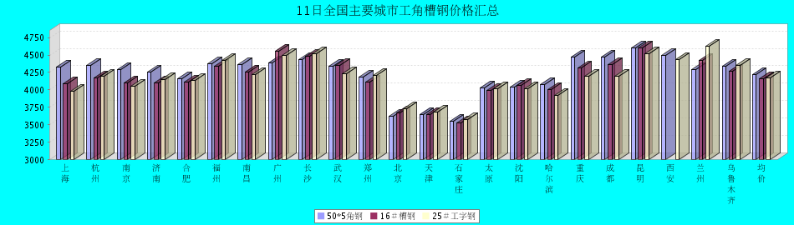

11日全国主要城市镀锌管价格汇总
更多历史数据，上钢联数据2019-03-11 15:34 来源：我的钢铁 资讯监督 用手机看行情
分享到： 新浪微博 QQ空间 腾讯微博 搜狐微博 微信 打印 更多
镀锌焊管 | 上海 | 杭州 | 南京 | 济南 | 合肥 | 福州 | 南昌 | 北京 | 天津 | 唐山 | 邯郸 | 包头 | 太原 | 广州 | 南宁 | 长沙 | 武汉 | 郑州 | 沈阳 | 长春 | 哈尔滨 | 重庆 | 成都 | 昆明 | 西安 | 兰州 | 乌鲁木齐 | 平均价
1.5寸*3.25 | 5140 | 5260 | 5170 | 5270 | 5250 | 5170 | 5180 | 5450 | 5110 | 4970 | 5130 | 4920 | 5040 | 5700 | 5350 | 5330 | 5430 | 5150 | 5040 | 4890 | 4920 | 5230 | 5160 | 5260 | 5340 | 5330 | 5400 | 5207
涨幅 | 0 | 0 | 0 | 0 | 0 | -30 | -30 | 0 | 0 | -50 | -30 | 0 | 0 | 0 | 0 | +30 | 0 | 0 | +50 | +20 | +20 | -20 | -30 | 0 | 0 | 0 | 0 | -3
产地 | 天津君诚 | 衡水华岐 | 衡水华岐 | 天津友发 | 天津友发 | 福建辉源 | 邯郸友发 | 天津利达 | 天津友发 | 唐山正元 | 邯郸友发 | 天津友发 | 邯郸友发 | 天津友发 | 天津君诚 | 邯郸友发 | 邯郸友发 | 邯郸正大 | 唐山正元 | 吉林华岐 | 吉林华岐 | 成都华岐 | 成都华歧 | 邯郸友发 | 天津利达 | 天津君诚 | 天津友发 | -
4寸*3.75 | 4990 | 5010 | 5070 | 4980 | 4920 | 5000 | 4860 | 5200 | 4820 | 4680 | 4840 | 4630 | 4750 | 5410 | 5050 | 5010 | 5090 | 4840 | 4700 | 4510 | 4670 | 4900 | 4870 | 4960 | 5190 | 5080 | 5250 | 4936
涨幅 | 0 | 0 | 0 | 0 | 0 | 0 | -30 | 0 | 0 | -50 | -30 | 0 | 0 | 0 | 0 | 0 | 0 | 0 | +50 | +20 | +20 | -20 | -30 | 0 | 0 | 0 | 0 | -3
产地 | 天津友发 | 天津友发 | 天津友发 | 天津友发 | 天津友发 | 福建辉源 | 邯郸友发 | 天津利达 | 天津友发 | 唐山正元 | 邯郸友发 | 天津友发 | 邯郸友发 | 天津友发 | 天津君诚 | 衡水华岐 | 邯郸友发 | 邯郸正大 | 唐山正元 | 唐山正元 | 吉林华岐 | 成都华岐 | 成都华歧 | 邯郸友发 | 天津利达 | 天津君诚 | 天津友发 | -
备注 | 过磅 | 过磅 | 过磅 | 过磅 | 过磅 | 过磅 | 过磅 | 过磅 | 过磅 | 过磅 | 过磅 | 过磅 | 过磅 | 过磅 | 过磅 | 过磅 | 过磅 | 过磅 | 过磅 | 过磅 | 过磅 | 过磅 | 过磅 | 过磅 | 理计 | 过磅 | 过磅 | -
